技术局三重一大会议管理系统

一、项目背景

- 业务背景：技术局组织开展三重一大会议，当前全流程依赖手工管理，缺乏规范化数字化的管理工具，存在效率低、统计不规范的问题
- 用户痛点：
  - 会议管理员需要手动整理议题、发送通知、统计签到、计算会议时长，事务性工作多，易出错，效率低
  - 部门秘书需要手动统计上报本部门参会人员，流程繁琐，沟通成本高
  - 参会人员无法实时了解会议进度，容易错相关环节；现场手工签到统计慢，易漏统计
- 战略意义：实现三重一大会议全流程规范化数字化管理，提升会议管理效率，降低手工操作误差

二、项目目标

- 核心目标
  - 实现三重一大会议从创建、议题生成、参会遴选、签到统计到进度跟进的全流程闭环数字化管理
  - 自动提取生成议题，降低会议管理员的事务性工作负担，解决传统手工管理不规范的问题
- 里程碑时间节点
  - 需求完成：2026年7月1日
  - 技术开发+单元测试完成：2026年7月10日

三、需求详述

需求1：创建会议+自动提取生成会议议题
- 用户故事：作为会议管理员，我希望创建会议时，可以导入议题文件，系统自动生成结构化议题列表，以便降低手动整理议题的工作量
- 功能描述：会议基础信息+Word格式议题文件；提取文件中所有议题的「议题类型、议题标题、汇报部门、参会部门、议题简述」核心信息，结构化输出；输出→可编辑可排序的议题列表
- 交互步骤：
  - 会议管理员登录系统，点击「创建三重一大会议」，填写会议日期、会议时间、会议期数、会议地点、参会领导、会议内容。
  - 点击「导入议题文件」，选择本地文件上传
  - 系统服务完成内容提取，10秒内生成结构化议题列表
  - 管理员可编辑议题信息，拖拽调整议题排序
  - 确认信息无误后，点击「保存」可以保存会议内容。点击「发布」后，会弹出确认页面，点击「确认」后给各个议题涉及的部门秘书发送会议消息。
- 边界条件：单文件最大支持50M，空文件/非指定格式文件上传触发错误提示；网络超时提示重新上传；系统开放手动编辑入口；系统服务不可用不阻塞流程，直接开放手动新增议题功能。
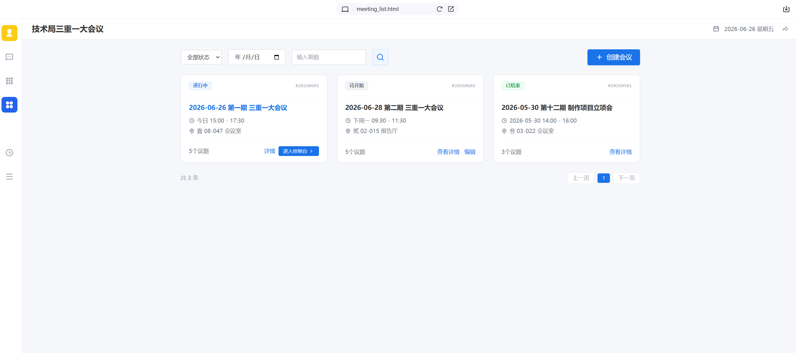

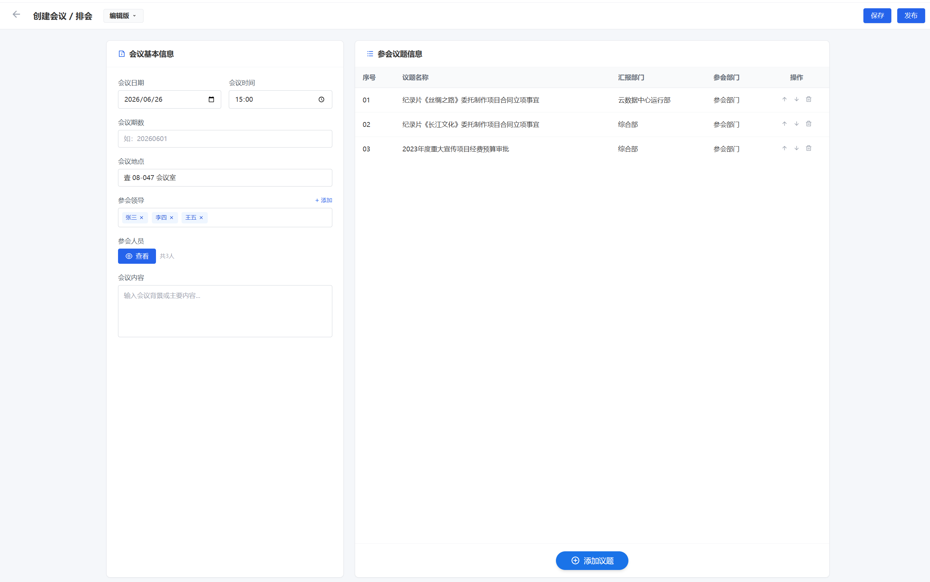

需求2：自动通知+参会人员遴选
- 用户故事：作为部门秘书，我希望收到会议通知后在线遴选上报本部门参与各类议题的科组长。作为科组长，我希望收到秘书抄送的会议通知后在线遴选上报参与和我相关议题的参会人员。
- 功能描述：输入→发布的会议信息+关联议题牵头部门；处理→系统匹配部门秘书通讯录，发送通知，保存部门秘书提交的参会科组长，科组长可以继续选择参会人员；输出→参会名单同步至会议管理员后台
- 交互步骤：
  - 管理员发布会议后，系统自动识别所有议题的牵头部门
  - 系统匹配部门秘书表中对应部门的秘书账号，发送企业微信通知+短信提醒
  - 秘书点击通知链接进入参会遴选页面，从本部门人员列表勾选参会科组长，科组长点击通知链接后选择参与本议题的参会人员。
  - 确认后点击「提交参会名单」，系统同步信息至管理员后台，给双方发送提交成功通知
- 边界条件：未匹配到对应部门秘书时通知管理员手动补充联系人；未勾选任何人员提交触发提示；超最大参会人数限制触发提示；会议开始前2天若未提交自动发送二次提醒
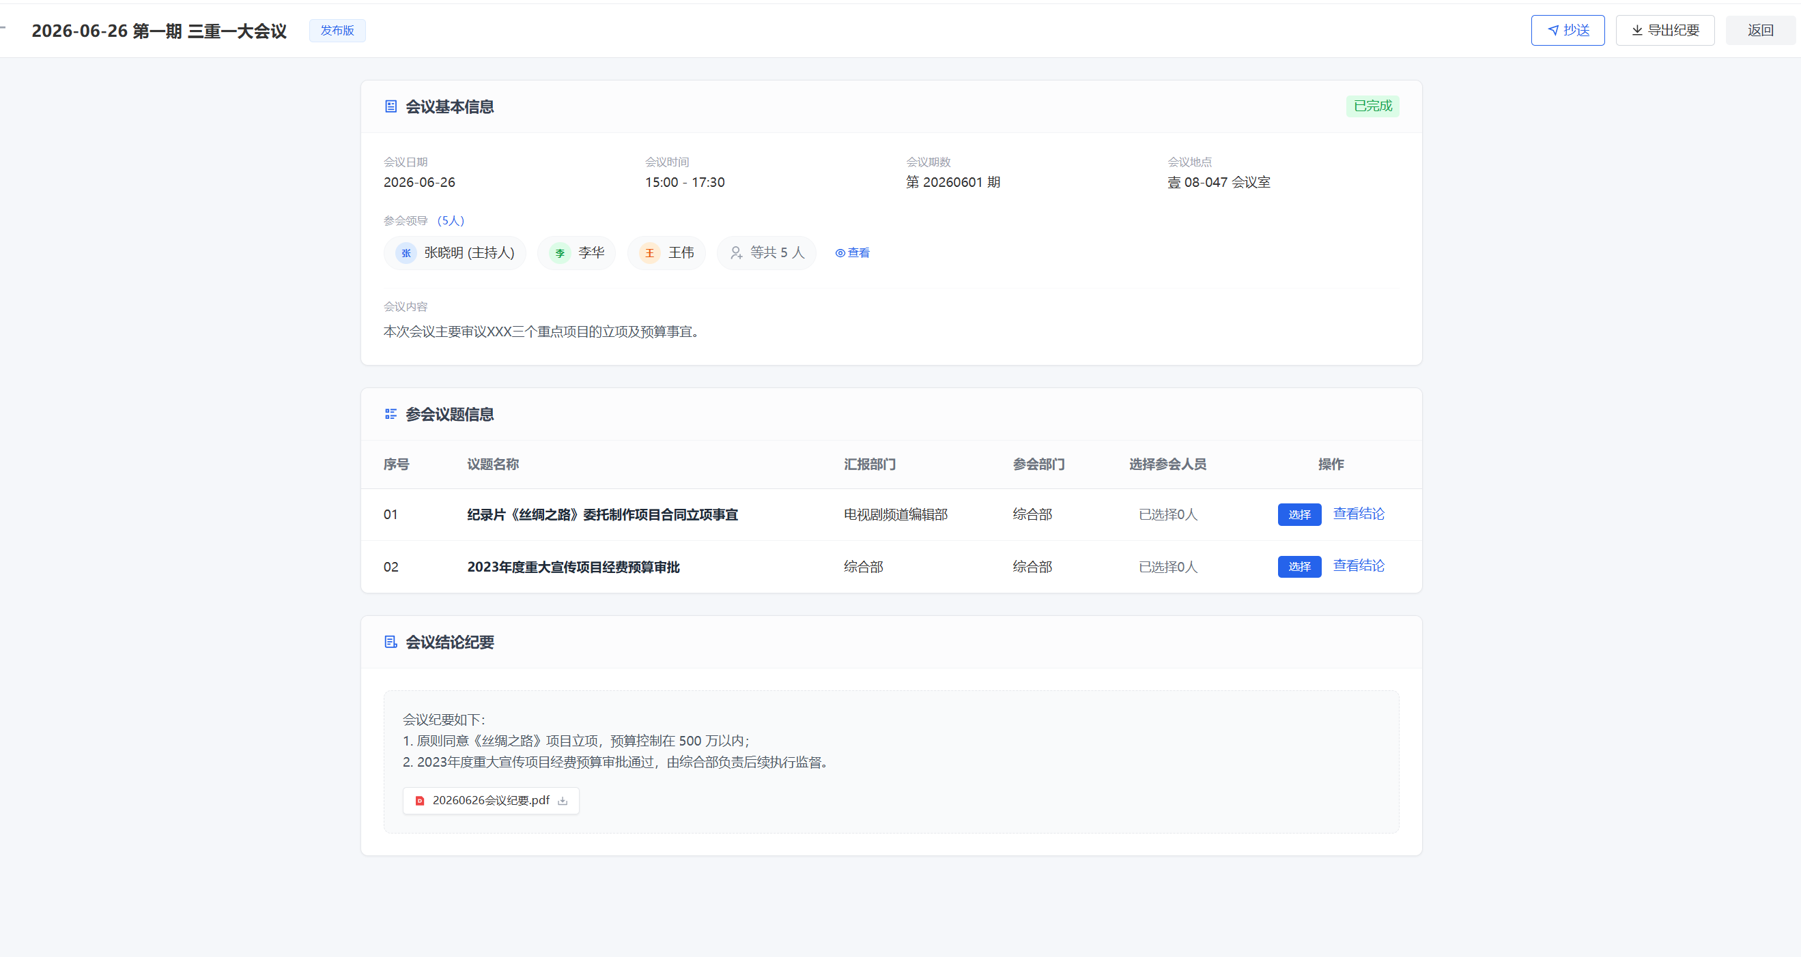
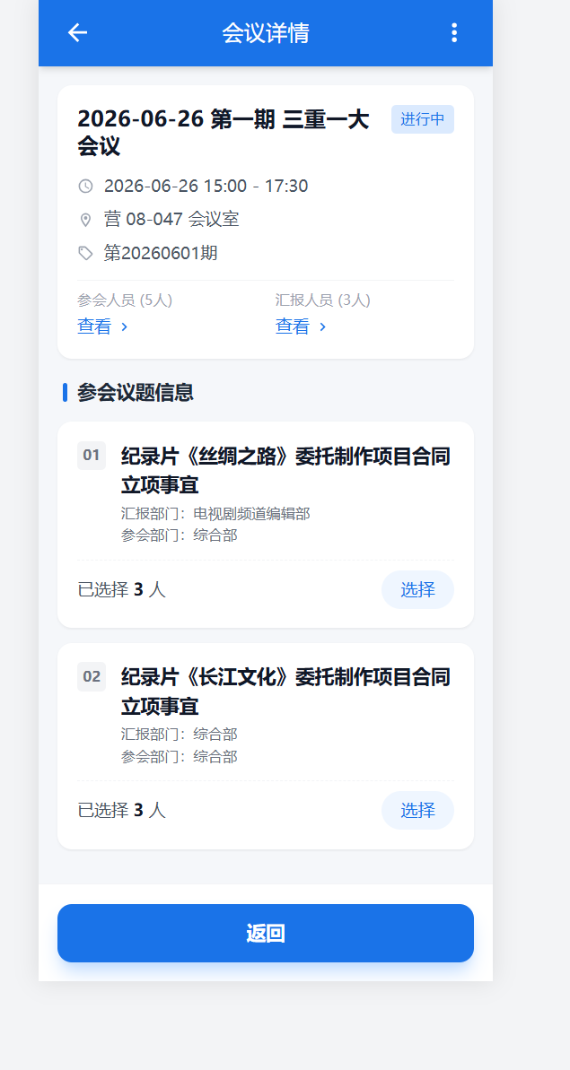

需求3：现场扫码签到
- 用户故事：作为参会人员，我希望扫码快速完成签到，作为管理员我希望实时统计到场情况，需要看到议题的签到状态，确认议题的汇报部门已经签到即可。
- 功能描述：输入→参会人员扫码携带的身份信息；处理→系统匹配参会名单，更新签到状态；输出→签到结果提示，实时同步签到数据至管理员后台
- 交互步骤：
  - 会议管理员在会前生成会议签到二维码，展示在会场入口
  - 参会人员使用企业微信扫码，系统自动识别身份并关联议题名称
  - 身份匹配成功则提示「签到成功」，更新该人员状态为已签到，并且如果此人是汇报部门选择的人，则更新议题签到状态，更新汇报部门为已签到。
  - 管理员可在后台实时查看签到统计数据。
- 边界条件：身份不匹配触发错误提示；二维码过期提示刷新；网络超时提示重新扫码
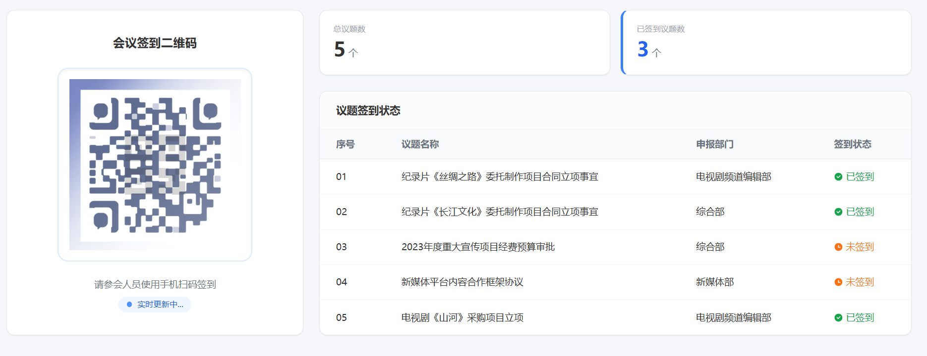

需求4：会议进度跟进计时
- 用户故事：作为会议管理员，我希望实时跟进会议进度，自动计算议题时长，以便规范会议流程管理
- 功能描述：输入→管理员标记议题开始/结束；处理→系统实时更新展示内容，自动计算议题时长；输出→会议参与者在手机上展示当前议题序号，已结束议题时长。管理员可见会议时长、各议题实际时长和结论填写入口。
- 交互步骤：
  - 会议开始后，管理员点击第一个议题的「开始」按钮
  - 会议参与人在移动端自动展示当前议题序号（不展示议题内容），系统启动计时
  - 议题讨论结束后，管理员点击「结束议题」，系统自动计算该议题时长并保存，自动切换到下一个议题启动计
  - 所有议题结束后，管理员可进入会议详情页，填写每个议题的会议结论并保存
- 边界条件：未结束当前议题点击下一个议题开始触发提示；未开始任何议题时大屏幕显示「会议即将开始」；支持管理员手动修改自动计算的时长
